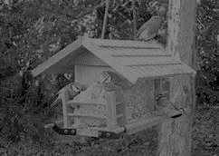
COMPREHENSION DE L’ORAL

EVALUATION 5H

Prénom :

Les héros de la mangeoire (nº35)
Tu vas visionner une première fois une vidéo, puis tu auras le questionnaire sous les yeux. Ensuite, après avoir vu une deuxième fois la vidéo, tu répondras aux questions ci-dessous.

1. Quel oiseau a laissé des traces dans la neige ?
________________________________________

2. Que faut-il bien faire ? Souligne la réponse correcte.
-Toujours nettoyer la plateforme de nourrissage.
-Toujours arroser la plateforme de nourrissage.
-Toujours chauffer la plateforme de nourrissage.

3. Qui adore les boules de graines suspendues ? Entoure la réponse exacte.
les pigeons les écureuils les mésanges

4. A quoi sert cette tente appelée « affût portable » dans le film ?
_____________________________________________

5. Quel est le régime alimentaire du verdier ? Entoure.
granivore carnivore herbivore

6. De combien de mésanges différentes parle-t-on dans ce petit film ? Entoure.
4 6 3
7. Quel est l’oiseau qui a un bec incroyable et des couleurs fantastiques ? Entoure-le.
le martin-pêcheur - le bouvreuil pivoine - le gros-bec

8. Comment s’appelle le seul oiseau qui descend les arbres la tête en bas ? Entoure-le.

la sittelle torchepot - le pigeon ramier - le verdier
9. Quel élément n’est pas employé dans l’expérience ?
un thermomètre des graines de tournesol une balance

10. Dans le livre « La nature en famille en hiver », combien d’activités sont proposées ? Entoure.

77 65 99 101
Tu as réussi : _____/ 10 points

COMMENTAIRES
COMMENTAIRES

Consignes de passation : Comme il s’agit d’une compréhension de l’oral, l’enseignant doit lire les questions aux élèves et les expliciter en reformulant certaines données. Par exemple, le régime alimentaire signifie ce que le verdier mange (graine, viande ou herbe). A la question 4, accepter pour filmer ou pour observer, pour voir sans être vu,… comme réponses.
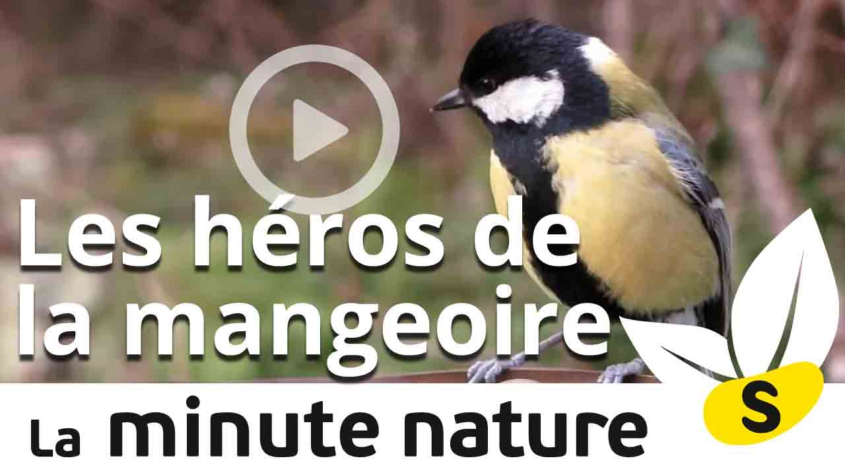

Les questions correspondent à l’ordre chronologique et suivent le commentaire de Julien Perrot.
Liens avec les sciences
Unité et diversité du vivant : Grâce à cette séquence les élèves découvrent une diversité d’espèces d’oiseaux : le rouge-gorge, la mésange charbonnière, la mésange bleue, le pinson, le verdier, le gros-bec,… Ils entendent parler de la sittelle. Cela fait pas mal d’espèces qui se côtoient sur un petit territoire. La couleur de leur plumage et leur taille les distinguent.
Les cinq classes de vertébrés sont abordées dans le module 2 en 5H : Je classe le vivant, fiche 11 et suivantes.…. En fin de module 2, les élèves doivent être capables de différencier les vertébrés des animaux sans squelette interne (invertébrés) et de citer trois classes de vertébrés. Cette vidéo offre une possibilité de récapitulation sur cette diversité au sein du règne animal.

Attentes de fin d’enquête, fiches 1 à 20
Ce qui fait leur unité, c’est qu’ils ont besoin de se nourrir pour survivre. Ils adaptent leur régime alimentaire en mangeant des graines pour certains qui consomment aussi des insectes le reste de l’année. Le bec des granivores types s’est élargi et renforcé leur permettant de casser même des noyaux de cerises pour le gros-bec.
Ces huit espèces appartiennent toutes à l’ordre des passereaux. Dans le règne du vivant, elles font partie de l’embranchement des vertébrés, de la classe des oiseaux et de l’ordre des passereaux ; au niveau suivant, celui des familles, il y a des différences (fringillidés : pinson, verdier, gros-bec/paridés : mésanges charbonnière, bleue et nonnette/muscicapidés : rouge-gorge/sittidés : sittelle). Ensuite, la classification fait intervenir le genre et l’espèce qui se traduisent par une appellation latine binominale, Parus major, pour la mésange charbonnière, par exemple. Au courant de la 8H seulement, quelques exercices amènent les élèves à établir quelques cartes d’identité d’animaux et de végétaux…
Cycle : Le cycle des saisons est abordé ; l’hiver y tient la vedette mais à remarquer que certaines images ont été réalisées sans la neige… Demander éventuellement aux élèves s’ils n’ont pas remarqué quelque chose de bizarre dans cette vidéo.
Les oiseaux qui restent en hiver chez nous doivent s’adapter à un changement de régime alimentaire. Ceux qui ne le réussissent pas s’en vont et migrent vers le sud ; ce sont des insectivores stricts comme les hirondelles ou martinets par exemple.
Ce n’est pas le froid qui chasse les oiseaux à la mauvaise saison mais le manque de ressources alimentaires induit.
GALERIE DE PORTRAITS

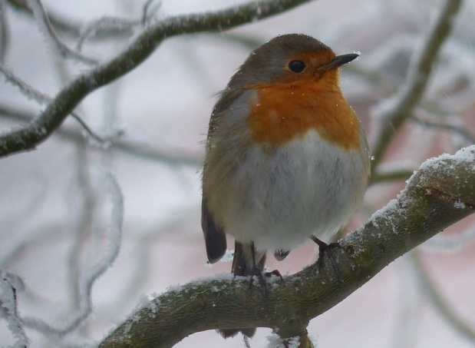
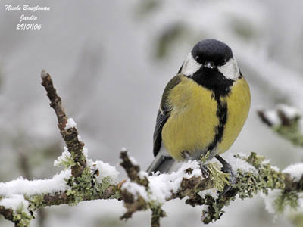

Mésange charbonnière, Parus major
Rouge-gorge familier, Erythacus rubecula

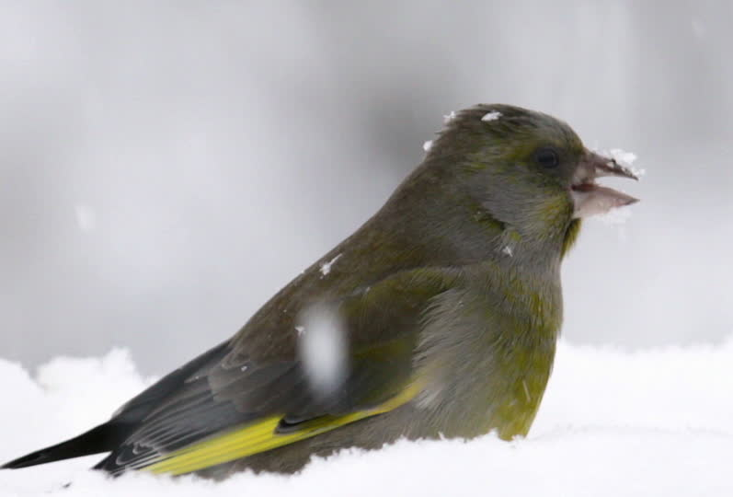
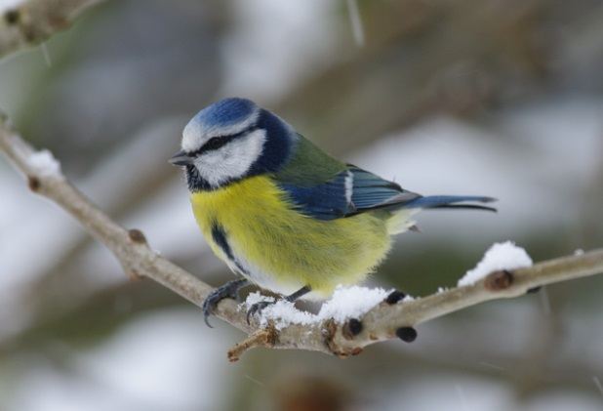

Verdier d’Europe, Chloris chloris
Mésange bleue, Cyanistes caeruleus

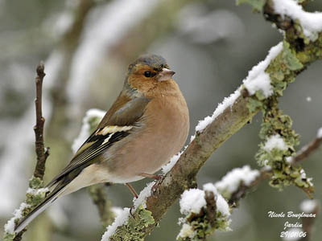
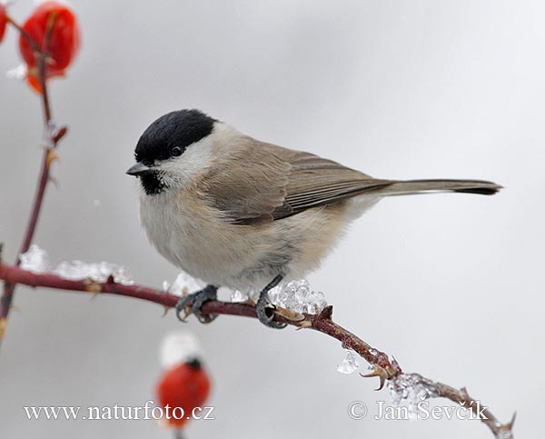

Pinson des arbres, Fringilla coelebs
Mésange nonnette, Poecile palustris
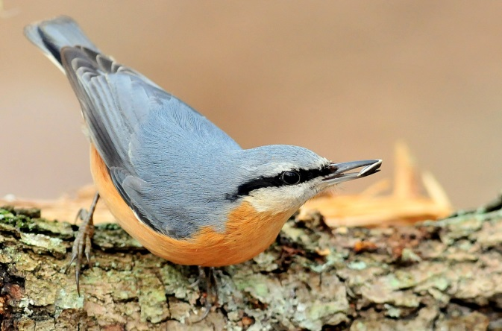
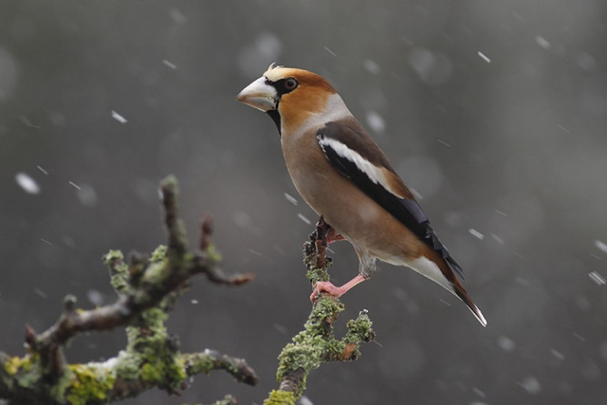

Sittelle torchepot, Sitta europaea
Gros-bec casse-noyaux, Coccothraustes coccothraustes

Prolongement : Un PPT aborde la classe des oiseaux en hiver par le biais du surprenant chocard. Cet oiseau arbore trois couleurs, ce qui le rend facile à identifier. Il est visible dans toutes les villes et villages de chez nous.
D’ordinaire, des vacances d’automne aux vacances de Pâques, ce passereau de la famille des corvidés passe la journée en plaine puis remonte en montagne y passer la nuit. C’est un migrateur d’un type particulier.
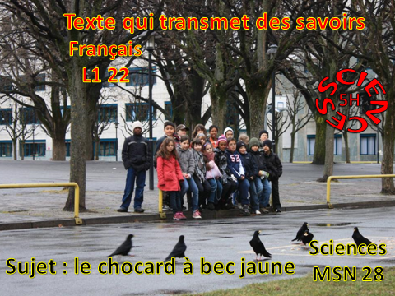

Voir liens vers le français 5H avec montage PPT sur cet oiseau (site de l’animation HEPvs).

